**1) Проверить методы (скриншот запроса и ответа + заполнить таблицу):**

Проверить body в **xml** и **json**

1. Добавление Нового пользователя

2. Удаление Нового пользователя

3. Получение списка всех курсов аккаунта

4. Добавление подразделения

5. Удаление подразделения

6. Добавление новой группы

7. Удаление группы

8. Добавление новой смарт-группы*

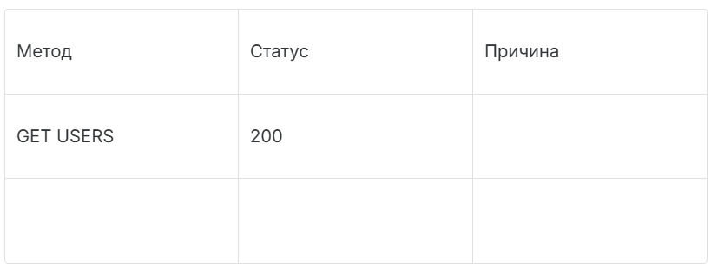

**2. Написать общий чеклист по методу удаления пользователя**

​

​

Документация по платформе Learn:

<https://www.ispring.ru/docs/display/L3/REST+API>